时空船舶AIS轨迹分析
近年来随着国家在水路运输领域重大战略决策的出台和实施，水上经济活动日益频繁，引起了国家和地区对水上安全监管与调度的广泛关注，对繁忙水域交通信息感知与处理能力提出了更高要求。随着船舶自动识别系统(Automatic Identification Systems, AIS)的强制使用，大量与船舶有关的静态与动态信息能够自动通过岸基或星载接收站传递给海事系统及船务公司，为有效进行水上交通监控和管理提供了必要的数据支撑。请在附件原始船舶AIS轨迹数据的基础上，通过数学建模，解决以下问题。
问题1（数据重建）：船载AIS设备一般2s-6min发布一条信息，使得船舶AIS轨迹数据相当庞大(如图1和图2所示)，给海事局和船务公司带来了很大的数据存储问题。同时，船舶AIS轨迹数据在采集、传输和解析过程中，易受噪声和数据丢失的影响，导致船舶AIS轨迹数据采集质量下降(如图3所示)。请根据附件中船舶AIS轨迹数据的结构特点，构建相应的数学模型实现噪声消除和丢失数据重建。
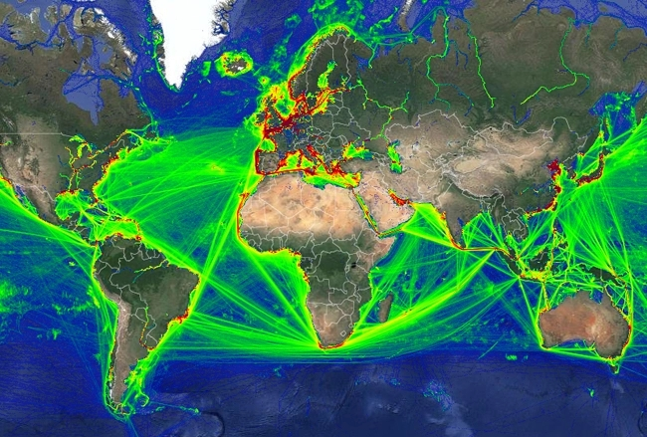
图1 海量船舶AIS轨迹数据示意图
(https://www.marinetraffic.com/en/p/satellite-ais)

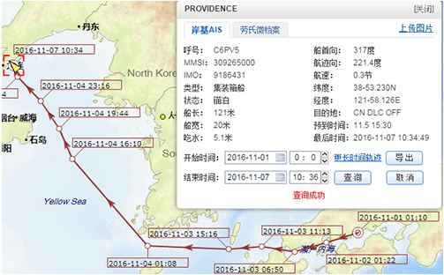
图2 单条船舶AIS轨迹数据示意图
(http://www.shipxy.com/Product/ShipInfo)
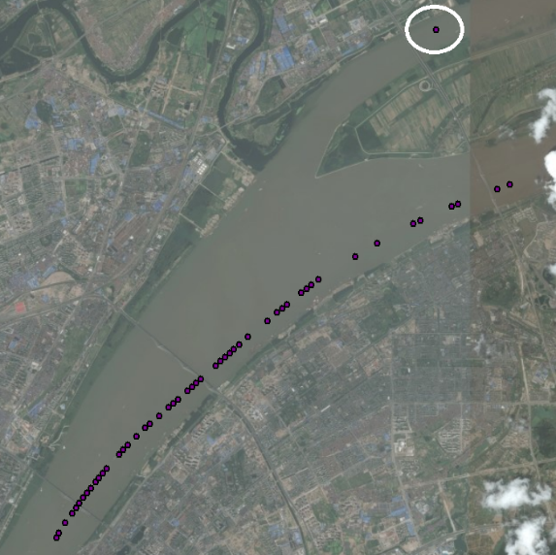 | 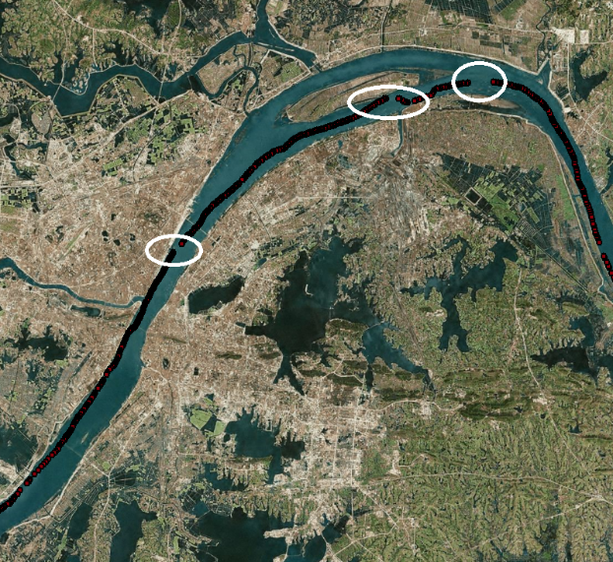
图3 船舶AIS轨迹数据噪声(左)和数据丢失(右)示意图
问题2（数据压缩）：常用的电子海图显示与信息系统(ECDIS)在导入海量船舶AIS轨迹数据时效率非常低，海图缩放和平移的响应速度也十分缓慢，减弱了船舶轨迹显示的时效性。为了在降低数据存储成本的同时能够保证数据质量，或为了提高ECDIS平台回放和再现船舶轨迹的效率，有必要对海量船舶AIS轨迹数据进行压缩处理。请构建相应的数学模型实现船舶AIS轨迹数据的高效压缩并对压缩
质量进行评价。
问题3（数据预测）：船舶AIS轨迹数据蕴含着丰富的船舶航行信息，有助于在较小时间尺度上统计分析特定水域的船舶交通流量，对于海事部门实现精细化管理起着重要作用。请利用附件中的船舶AIS轨迹数据，以长江大桥为观测断面，统计船舶达到规律，并预测2016年10月26日在不同时间段内通过该观测断面的船舶交通流量。
附件:船舶AIS轨迹数据
说明1：数据采集信息
数据采集时间：2016年10月17日至25日；
数据采集地点：长江武汉段。
说明2：数据结构说明
以某条具体AIS信息“2016-10-17 0:03:35 413591650 114.245075 30.499723 114.243908 30.498463 11.9 39.2 N/A”为例，如表1所示。
表1 船舶AIS轨迹数据结构说明
AIS数据 | 解释说明
2016-10-17 | 采集数据时船舶当前的航行时间
0:03:35 | 采集数据时船舶当前的航行时间
413591650 | 船舶识别号(MMSI)，类似于身份证
114.245075 | 船舶当前时刻的经度(单位：度)
30.499723 | 船舶当前时刻的纬度(单位：度)
114.243908 | 船舶上一时刻的经度(单位：度)
30.498463 | 船舶上一时刻的纬度(单位：度)
11.9 | 船舶航行的速度(单位：节)
39.2 | 船舶航行的船首向(单位：度)
N/A | 数据解析校验码

说明：
1、选拔题论文和附件（如果有的话）个人独立完成，数学公式和符号需编辑，并于4月27日24：00之前以“国赛选拔论文”为邮件名、“序号-姓名-学号”为文件名提交到指定邮箱wdsmxh_saiwu@163.com，论文迟交的酌情扣分。
2、论文格式和规范可参考群文件中的“数模范文”，这是我校2004年获全国特等奖并适当修改后被全国组委会推荐发表在《工程数学学报》的优秀论文，加了编者按。
3、题目和论文不得在网络公开，否则取消被选拔资格。论文雷同的也取消被选拔资格。
4、5月14日在2020国赛队员选拔群公示面试名单和面试要求，请大家关注。
5、因实习或其它原因不能参加八月培训的同学将不被允许参赛。

